Contrôle Terminale S

L'élève est invité à faire figurer sur la copie toute trace de recherche, même incomplète ou non fructueuse, qu’il aura développée. Il est rappelé que la qualité de la rédaction, la clarté et la précision des raisonnements entreront pour une part importante dans l’appréciation des copies.

Exercice 1 (7 points)
A) Etude d'une fonction auxiliaire.
g est la fonction définie sur [0;+∞[ par :
g(x) = - ln(1 + x²)
1) Démontrer que sur l'intervalle [1;+∞[, l'équation g(x) = 0 admet une solution unique α et donner pour
α un encadrement d'amplitude 10⁻¹.
2) Préciser le signe de g(x) sur l'intervalle [0;+∞[.
B) Etude d'une fonction
f est la fonction définie sur I = [0;+∞[ par :
f(x) =
1) a) Quelle est la limite de quand x tend vers 0 ?
b) En déduire que f est dérivable en x = 0 et trouver une équation de la tangente T en x = 0 à la courbe
(C) représentant f.
2) a) Vérifier que pour tout réel x > 0,
f(x) = + ln
b) En déduire la limite de f en +∞.
3) b) Démontrer que pour tout réel x > 0,
f ' (x) =
b) En déduire les variations de f.
c) Construire T puis (C).

Exercice 2 Restitution organisée de connaissances (3 points)
Prérequis : la fonction logarithme népérien a les trois propriétés suivantes :
- ln est une fonction dérivable sur ]0;+∞[
- sa fonction dérivée est telle que pour tout nombre réel x > 0, ln'(x) =
- ln(1) = 0
En utilisant que ces trois propriétés de la fonction ln, démontrer successivement que :
1) Pour tout nombre réel x > 0, ln = -ln(x)

2) pour tout nombre réel a > 0 et tout nombre réel b > 0,
lnab = lna + lnb. …/…
Exercice 3 (6 points)
On considère la suite ( un ), n∈*, définie par :

1) Montrer que la suite (u_{n}) est une suite de termes positifs.
2) Calculer u₂, u₃, u₄, u₅. Donner les résultats sous la forme 2^{α}.
2) On considère la suite ( vn ) définie par
v_{n} = ln(u_{n}) – ln4.
Montrer que ( vn ) est une suite géométrique de raison dont on donnera le premier terme.
3) Exprimer v_{n} en fonction de n.
En déduire u_{n}.
Calculer \s\down8(n ( ( u_{n}.
4) Pour quelles valeurs de n a-t-on u_{n} > 3,96 ?

Exercice 4 (4 points)
Dans cet exercice, toute trace de recherche, même incomplète, ou d’initiative même non fructueuse, sera prise en compte dans l’évaluation.
Le plan est rapporté à un repère orthonormal (O,,).
On note Φ et Γ les courbes représentatives respectives des fonctions exponentielle et logarithme népérien.
Soit A le point de Φ d’abscisse 0 et B le point de Γ d’abscisse 1.
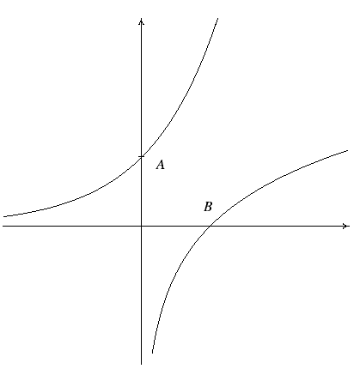
1) a) Ecrire les équations de la tangente D à la courbe Φ
au point A et de la tangente Δ à la courbe Γ au
point B.
b) Montrer que les droites D et Δ sont parallèles.
Quelle est leur distance ?
2) a) Démontrer que la courbe Φ est située entièrement
« au-dessus » de D.
b) Démontrer que la courbe Γ est située entièrement
« en dessous » de Δ.
c) On désigne par M un point quelconque de Φ et par N un point quelconque de Γ. Expliquer pourquoi
MN  .

